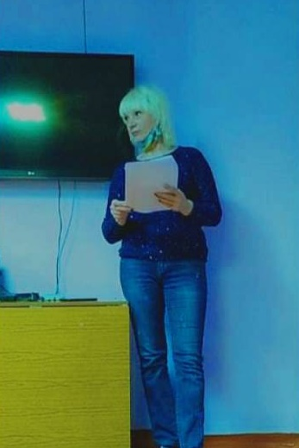
16 марта 2021 года для обучающихся проживающих в общежитии КГБПОУ «Боготольский техникум транспорта» проведено познавательное мероприятие "Книга рекордов Гиннесса". В ходе мероприятия, обучающиеся узнали от воспитателя, что у студентов часто нет денег, а вот времени и сил на участие в рекордах — хоть отбавляй. Ведь это простейший способ не только скоротать время, но и прославиться на весь мир. Их не пугают даже самые сомнительные достижения.
Больше 60 лет книга рекордов Гиннеса издаётся в ежегодном формате и по тиражу догоняет Библию, Коран и сборник цитат Мао Цзедуна. Чтобы стать рекордсменом не обязательно быть человеком, в сборник попадают и животные, и природные явления, и даже катастрофы. Он в первую очередь вызывает любопытство и охватывает широчайшую аудиторию, хотя изначально, по идее основателей — пивной мануфактуры Guinness, должен был развлекать завсегдатаев пабов.
Так же обучающиеся узнали о самых необычных и порой сомнительные студенческие рекордах (пирамида из пластиковых стаканчиков, гигантский рулет и ребёнок-вундеркинд)
Мероприятие оказалось очень интересным и увлекательным.

